高二级物理科习题1
班级 姓名 座号______________
一、单选题
1．如图所示，绝缘水平面上放有不带电的空易拉罐，用丝绸摩擦过的玻璃棒靠近空易拉罐，在未接触的情况下，可观察到空易拉罐会朝玻璃棒方向滚动，关于这一现象，下列说法正确的是（ ）
A．丝绸摩擦过的玻璃棒带电说明摩擦可以创造电荷
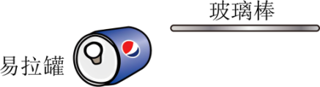
B．空易拉罐靠近玻璃棒的一侧带正电，远离玻璃棒的一侧带负电
C．空易拉罐两侧感应电荷的代数和不为零
D．玻璃棒对易拉罐近侧的引力大于对远侧的斥力

2．如图所示，a、b是点电荷电场中一条电场线上的两点，分别用${\text{E}}_{\text{a}}$、${\text{E}}_{\text{b}}$表示a、b两点的电场强度大小，下列说法正确的是（ ）
A．a、b两点的电场强度相同
B．因为电场线方向从b指向a，所以${\text{E}}_{\text{b}}\text{>}{\text{E}}_{\text{a}}$
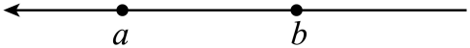
C．若该场源电荷为正电荷，则${\text{E}}_{\text{b}}\text{>}{\text{E}}_{\text{a}}$
D．若该场源电荷为负电荷，则${\text{E}}_{\text{a}}\text{<}{\text{E}}_{\text{b}}$

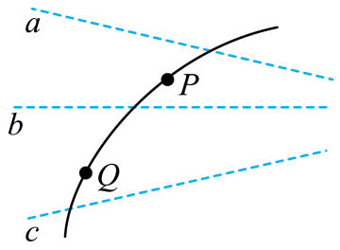
3．如图所示，虚线a、b、c代表电场中的三条电场线，实线为一带负电的粒子仅在电场力作用下通过该区域时的运动轨迹，P、Q是这条轨迹上的两点，由此可知（ ）
A．该电场有可能由负点电荷形成
B．带电粒子一定是从P向Q运动
C．带电粒子在P点时的速度小于在Q点时的速度
D．带电粒子在P点时的加速度大于在Q点时的加速度

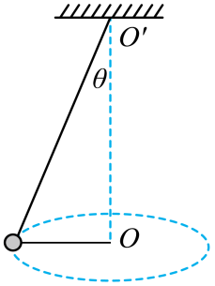
4．如图所示，在长为l的轻线（不可伸长）下端拴一个质量为m的带电小球。使小球在水平面内做匀速圆周运动，圆心O处也固定一带电小球，两球均可视为质点，重力加速度为g。当轻线跟竖直方向的夹角为θ时，则（ ）
A．小球做匀速圆周运动的向心力指向O′
B．小球做匀速圆周运动的向心力大小为mgtanθ
C．小球做匀速圆周运动过程中机械能守恒
D．两球一定带同种电荷

二、多选题
5．电场线能直观、方便地反映电场的分布情况。图甲是等量异种点电荷形成电场的电场线，图乙是场中的一些点；O是电荷连线的中点，E、F是连线中垂线上相对O对称的两点，B、C和A、D也相对O对称。则（ ）

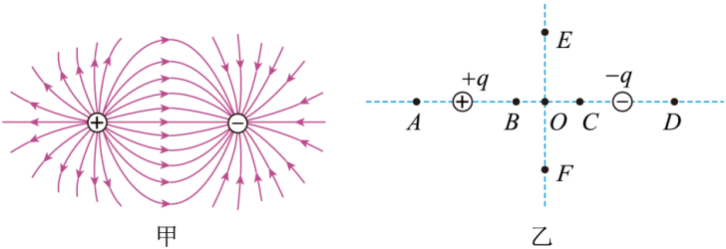
A．E、F两点电场强度相同
B．A、D两点电场强度不同
C．B、O、C三点，O点电场强度最小
D．从E点向O点运动的电子所受静电力逐渐减小
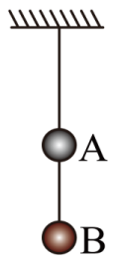
6．如图所示，两根绝缘细线挂着质量相同的两个小球A、B，A、B均静止且不带电，上、下两根细线所受的拉力大小分别为${\text{F}}_{\text{A}}$、${\text{F}}_{\text{B}}$。现使两球带上异种电荷（两球不动），则（ ）
A．${\text{F}}_{\text{A}}$变大 B．${\text{F}}_{\text{A}}$不变
C．${\text{F}}_{\text{B}}$变小 D．${\text{F}}_{\text{B}}$不变
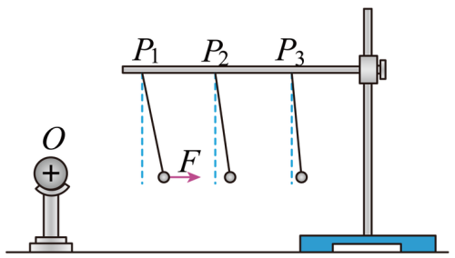
三、实验题
7．为探究“影响电荷间相互作用力的因素”，小陕同学做了如下图所示实验。O是一个带电荷量为＋Q₁的带电体，把系在绝缘丝线上的所带电荷量为＋Q₂的小球先后挂在P₁、P₂、P₃等位置。
(1)为了比较小球在不同位置所受带电体的作用力的大小，下列方法最好的是__________。
A．比较小球抬起的高度 B．比较小球往右偏移的距离
C．比较丝线偏离竖直方向的角度 D．比较丝线的长度
(2)使小球系于同一位置，增大或减小小球所带的电荷量，比较小球所受作用力的大小。上述操作所采用的物理方法是__________。
A．等效替代法 B．控制变量法 C．理想模型法 D．类比法
(3)（多选）通过上述操作可以得出结论：__________。
A．当Q₁、Q₂不变时，距离r越大，静电力F越小
B．当Q₁、Q₂不变时，距离r越大，静电力F越大
C．当带电体与小球的距离r不变时，Q₂越大，静电力F越大
D．当带电体与小球的距离r不变时，Q₂越大，静电力F越小
(4)小陕同学通过实验数据综合分析研究得到在真空中两个静止点电荷之间的相互作用力，其大小与它们电量的乘积成 （填“正比”或“反比”），与它们之间距离的二次方成 （填“正比”或“反比”），这个规律即被称为库仑定律。

四、计算题
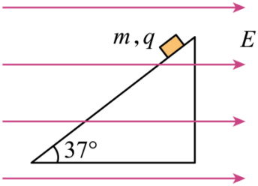
8．如图所示，光滑绝缘的固定斜面（足够长）倾角为37°，一带正电的小物块质量为m，电荷量为q，置于斜面上，当沿水平方向加如图所示的匀强电场时，带电小物块恰好静止在斜面上。从某时刻开始，电场强度大小变为原来的2倍，（sin 37°＝0.6，cos 37°＝0.8，g＝10 m/s²）求：
(1)原来的电场强度大小；
(2)电场变化后小物块运动的加速度大小；
(3)电场变化后小物块2s末的速度大小和2s内的位移大小。

高二级物理科习题1 参考答案
1．【答案】D【解析】A．丝绸摩擦过的玻璃棒带电只是电荷的转移，电荷不可以创造，故A错误；
B．丝绸摩擦过的玻璃棒带正电，根据静电感应原理可知，空易拉罐靠近玻璃棒的一侧带负电，远离玻璃棒的一侧带正电，故B错误；
C．根据电荷守恒定律可知，空易拉罐两侧感应电荷的代数和为零，故C错误；
D．由于空易拉罐靠近玻璃棒的一侧带负电，远离玻璃棒的一侧带正电，所带电荷量大小相等，则玻璃棒对易拉罐近侧的引力大于对远侧的斥力，故D正确。
2．【答案】C【解析】AB．电场线的疏密程度反映了电场强度的大小，由于只有一根电场线，题目中也没有明确指出这根电场线是什么电场中的电场线，故无法判断a、b两点的场强大小，故AB错误；
C．若该场源电荷为正电荷，正电荷应该在右侧，且离电荷越近，电场强度越大，故C正确；
D．若该场源电荷为负电荷，负电荷应该在左侧，且离电荷越近，电场强度越大，故D错误。
3．【答案】D【解析】A．带负电粒子做曲线运动，电场力指向曲线的内侧，所以电场力的方向向右，电场线方向向左，故该电场有可能由正点电荷形成，A错误；
B．带电粒子有可能是从$P$向$Q$运动，也有可能是从$Q$向$P$运动，故B错误；
C．若带电粒子从$P$运动到$Q$，电场力做负功，动能减小，即带电粒子在$P$点时的速度大于在$Q$点时的速度，C错误。
D．由电场线疏密可知，$P$点场强比$Q$点场强大，所以带电粒子在$P$点的电场力大，则带电粒子在$P$点的加速度大，D正确；
4．【答案】C【解析】A．小球在水平面内做匀速圆周运动，向心力指向点O，故A错误；
B．竖直方向合力为零，则有，水平方向上的合力提供向心力，则，故B错误；
C．小球受到的拉力和库仑力都不做功，所以机械能守恒，故C正确；
D．两小球是吸引或排斥都可以让小球做匀速圆周运动，不一定是同种电荷，故D错误。
5．【答案】AC【解析】A．等量异种点电荷连线的中垂线是一条等势线，电场强度方向与等势线垂直，因此E、F两点电场强度方向相同，由于E、F是连线中垂线上相对O对称的两点，则其电场强度大小也相等，故A正确；
B．根据对称性可知，A、D两点处电场线疏密程度相同，则A、D两点电场强度大小相同，由题图甲看出，A、D两点电场强度方向相同，故B错误；
C．由题图甲看出，B、O、C三点比较，O点的电场线最稀疏，电场强度最小，故C正确；
D．由题图甲可知，电子从E点向O点运动过程中，电场线逐渐变密，则电场强度逐渐增大，电子所受静电力逐渐增大，故D错误。
6．【答案】BC【解析】AB．以A、B整体作为研究对象进行分析， 平衡条件有$F_{\text{A}}=2mg$
可知，$F_{\text{A}}$不变，故A错误，B正确；
CD．当A、B不带电时，对B进行分析，根据平衡条件有$F_{\text{B}}=mg$
当A、B带异种电荷时，它们相互吸引，对B进行分析，根据平衡条件有$F_{\text{B1}}+F_{引}=mg$，可知$F_{\text{B1}}<F_{\text{B}}$
即$F_{\text{B}}$变小，故C正确，D错误。

7．【答案】(1)C (2)B (3)AC (4) 正比 反比

8．【答案】(1)$\frac{3mg}{4q}$ (2)6 m/s²，方向沿斜面向上 (3)12m/s，12 m
【解析】（1）对小物块受力分析如图所示，小物块静止于斜面上，
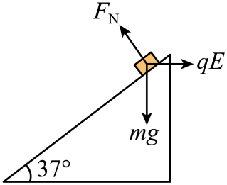
则mgsin 37°＝qEcos 37°，解得$E=\frac{mgtan{37}^{°}}{q}=\frac{3mg}{4q}$
（2）当场强变为原来的2倍时，小物块受到的合外力F_{合}＝2qEcos 37°－mgsin 37°＝0.6mg
由牛顿第二定律有F_{合}＝ma，所以a＝6 m/s²，方向沿斜面向上。
（3）由运动学公式，知v＝at＝6×2 m/s＝12 m/s， x＝$\frac{1}{2}$at²＝$\frac{1}{2}$×6×2² m＝12m

